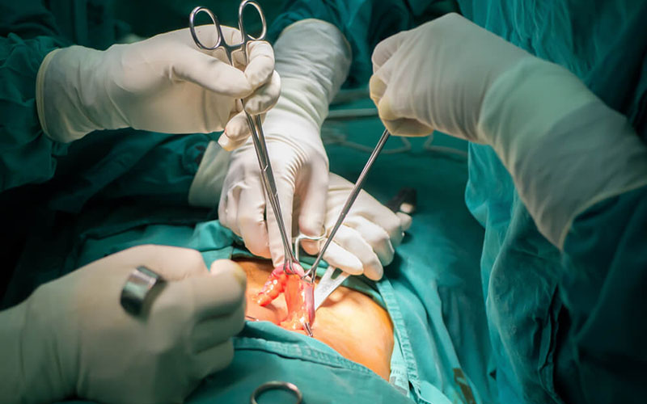**دستورالعمل خودمراقبتی**

**جراحی آپاندیس**

**بیمارستان باقرالعلوم اهر**

**زیر نظر متخصصین جراح عمومی**

**دکتر سینا پیرزه – دکتر هادی**

**تاریخ تدوین ..مرداد 1403**

**تاریخ بازبینی ..مرداد 1405**

**آپاندیس چیست؟**

یک زائده کرمی شکل متصل به روده بزرگ در قسمت راست و تحتانی شکم است. التهاب آپاندیس را آپاندیسیت گویند که شایعترین علت عمل های جراحي اورژانس است.

**علل آپاندیسیت**

انسداد حفره داخل آپاندیس منجر به آپاندیسیت میشود. ترشحات داخل آن می ماند و افزایش می یابد. از طرفی باکتری هاي موجود در حفره آپانديس افزايش مي يابد. درنتيجه آپانديس متورم و عفوني ميشود اين بيماري يک اورژانس جراحي است و هيچ درمان دارويي موثر ندارد وبايد حتما جراحي شود. در صورتيکه بيمار سريعاً جراحي شود بيشتر بيماران سريعا و بدون مشکل خاصي بهبود مي يابند. ولي در صورت تاخير در درمان ، آپانديس پاره شده و باعث پخش شدن عفونت در محوطه شکم و حتي مرگ ميشود. گرچه اين بيماري در هر سني ممکن است رخ دهد ولي شايعترين سنين بيماري بين ۳۰-۱۰ سال ميباشد.

**علائم آپاندیسیت چیست؟**

شایعترین علامت درد شکمی است قبل از سایر علائم رخ میدهد در اطراف ناف شروع و بعد به قسمت تحتانی و راست شکم کشیده میشود. بیمار حس میکند چنين دردي را قبلا تجربه نکرده است و طي چند ساعت بدتر ميشود. با سرفه ، عطسه و تنفس عميق و پهلو به پهلو شدن بدتر ميشود. تب خفيف ، تهوع و گاهي استفراغ ، يبوست و گاهي اسهال ،کاهش اشتها از علائم ديگر آپانديسيت است.

**تشخیص آپاندیسیت چگونه است؟**

·         معاینه شکم مهمترین قسمت برای تشخیص بیماری میباشد. محل درد و حساسیت به درد مهمترین نکته در معاینه شکم است. تست هاي آزمايشگاهي شامل: آزمايش خون ، ادرار ، تست بارداري در زنان با سنين باروري انجام ميشود.

·         تستهای تصویربرداری شامل:سونوگرافی شکم ، سی تی اسکن میباشد.

**درمان آپاندیس چگونه است؟**

درمان جراحی جهت خارج کردن آپاندیس است که تحت بیهوشی عمومی یا بی حسی نخاعی انجام میشود به دو روش:

۱.       باز کردن شکم (لاپاراتومی)

۲.       بسته (لاپاراسکوپی)

عوارض :

·         وخیم ترین عارضه آپاندیسیت، پاره شدن آپاندیسیت است. این عارضه در صورت تاخیر در تشخیص آپاندیسيت ايجاد شده ودر نوزادان ،کودکان کوچکتر، افراد سالمند اين احتمال بالاتر است.

·         پاره شدن آپاندیس میتواند باعث التهاب جدار شکم و بافت پوشاننده احشاء وایجاد آبسه گردد ندرتاً بدن میتواند عفونت پدیدآمده توسط یک آپاندیس پاره شده را محدود کرده و تشکیل آبسه (دمل چرکی) دهد بجای گسترده شدن عفونت در کل شکم دريک نقطه آبسه تشکيل ميدهد.

·         جراح دراین موارد آبسه را با استفاده از یک وسیله بنام درن تخلیه کرده تا کاملا آبسه خشک شود و پس از خشک شدن آبسه و رفع التهاب عمل جراحی برداشت آپاندیس انجام میشود.

**توصیه بعد از عمل جراحی**:

در چند ساعت پس از عمل تا هوشیاری کامل و طبیعی شدن ضربان قلب وفشار خون باید در بستر استراحت کنید. بعد از انتقال از اتاق عمل به بخش پرستار وضعیت شمارا کنترل میکند ودر صورت داشتن درد طبق توصیه پزشک به شما مسکن میدهند.

·         در صورت صلاحدید پزشک از ۲۴-۱۲ ساعت بعد از جراحی میتوانید به آرامی راه بروید ودر صورتی که تهوع و استفراغ نداشتید ، رژیم غذایي را با حجم کم مايعات شروع کنيد . به خاطر داشته باشيد که تحرک بعد از جراحي اهميت زيادي در بهبودي شما دارد و حتي در ساعات اوليه ميتوانيد در بستري بغلتيد مگر پزشک شمار ا منع کرده باشد.

·         دراز کشیدن به مدت طولانی روند بهبودی شمار ا کند میکند در صورتی که خودتان نمی توانید حرکت کنید از پرستار بخواهید تا به شما کمک کند. که موقعیت خود را تغيير دهيد ويا در راه رفتن شمار را ياري رساند.

روش کاهش درد:

·         معمولا تمامی اعمال جراحی با درد پس از عمل (بویژه در روزهای اول پس از عمل) همراهند.

·         اغلب افراد در برخی موقعیتها درد کمتری حس میکنند پس در حالتی که کمتر احساس درد میکنید دراز بکشید.

·         برخلاف تصور رایج  از سرگیری فعالیت های عادی بویژه راه رفتن آرام پس از عمل جراحی نقش چشمگیری در کاهش درد شما دارد. اکثر اوقات پس از عمل جراحي براي تسکين درد شما مسکن هاي ساده تجويز ميشود بخاطر داشته باشيد مصرف خودسرانه مسکن ها ممکن است با عوارض خطرناکي همراه باشد.

**داروهای زمان ترخیص:**

·         در صورت وجود درد ممکن است به مسکن نیاز داشته باشید همچنین پزشک ممکن است پس از عمل برای شما آنتی بیوتیک (چرک خشک کن)تجویز کند داروهای خود را بطور کامل وطبق دستور مصرف كنید ودر صورت بهبود نسبي داروها قطع نكنيد.

·         در صورتی که دارویی قبلاً استفاده میکردید به پزشک خود اطلاع دهید.

**مراقبت از زخم جراحی**:

·         در صورت نبود ترشح نیاز به تعویض پانسمان نیست.

·         زخم محل عمل را برای پیشگیری از عفونت زخم تمیز نگه دارید. ورم وسفتی مختصر در لبه برش طبیعی است در صورتی که زخم خيلي قرمز يا متورم شد يا ترشحداشت با پزشک خود تماس بگيريد.

·         معمولا زخم جراحی در چند هفته اول سفت و مانند یک توده زیر پوست لمس میشود که طبیعی است وبعد از یکی دوماه به حالت اول بر میگردد.

·         در صورت صلاحدید پزشکتان میتوانید ۲ تا ۳ روز پس از جراحی دوش بگیرید. در روزهای ابتدایی از کشیدن کيسه يا ليف به زخم خودداري نمائيد.

·         از فعالیت هایی که شکم و زخم را تحت کشش قرار میدهند مانند بلند کردن وزنه ، زور زدن یا ورزشهای سنگین تا سه ماه بپرهیزید.

**رژیم غذایی پس از عمل:**

ابتدا رژیم غذایی مایعات رقیق و کم حجم استفاده کنید. مثل آب معمولی ، چای کم رنگ ، آب میوه های شيرين صاف شده طبيعي و رقيق ( البته اگر ديابت نداريد) و سوپ تهيه شده از گوشت تازه بدون چربي صاف شده توصيه ميگردد.

بهتر است تا چند روز هم از رژیم غذایی نرم استفاده کرده مثل سبزیجات پخته و پوره ودر نهایت در صورت میل به غذا میتوانید غذای معمولتان را مصرف نمائید. از غذاهاي نفاخ و سنيگن تا يک هفته بپرهيزيد.

**پاتولوژی چیست؟**

هر قسمتی که طی عمل جراحی از بدن خارج گردد باید برای بررسی به آزمایشگاه فرستاده شود تا بررسی های تشخیصي انجام گردد و امکان بدخيمي رد شود. معمولا طي دو هفته جواب پاتولوژي شما آماده ميشود و شما بايد آن را از پاتولوژي بيمارستان دريافت کنيد. جواب پاتولوژي بايد به رويت جراح رسانده شود.

شروع فعالیت روزمره را برحسب شغل و نوع کاری که دارید پس از مشورت با پزشک شروع کنید اما بعد از عمل از برداشتن اجسام سنگین حداقل ۴ تا ۶ هفته خودداری کنید.

**در صورت بروز علائم زیر به جراح مراجعه کنید:**

·         تهوع ، استفراغ و بی اشتهایی

·         نفخ شدید شکم و عدم دفع باد ومدفوع

·         اسهال آبکی

·         کم و غلیظ شدن ادرار

واحد آموزش سلامت بیمارستان باقرالعلوم اهر